U TECH SLAB MT 3.1 1250mm\*600mm\*30mm

SAINT-GOBAIN ISOVER

Eigenschaften

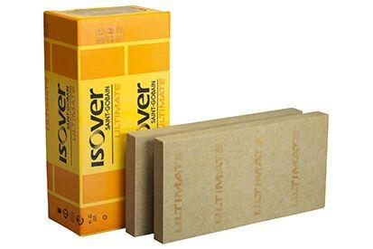

GTIN:

4003973321666

HAN:

7940431

Ausführung

Platte

Werkstoff

Steinwolle

Breite (mm)

600,00

Länge (mm)

1.250,00

Stärke (mm)

30,00

Kaschierung

unkaschiert

Risikominimierung BNB 1.1.6

5 von 5

Status BNB (Bewertungssystem Nachhaltiges Bauen)

erfüllt

Nennwert der Wärmeleitfähigkeit (W/(m\*K))

0,03

Spezifische Wärmekapazität c (J/(kg\*K))

1.030,00

Wasserdampfdiffusionswiderstandszahl

1,00

QNG Pos. nach Katalog 313

123.0

BNB Pos. nach Katalog 1.1.6

36b

längenspezifischer Strömungswiderstand

20 kPa/m²